
I'OYAASKA ll\STRH'\
MESTSKÉ ŠPORTOVÉ KLUBY POVAŽSKÁ BYSTRICA, s.r.o.
Športová hala, sídlisko SNP 2549, P.O. BOX 13/A , 017 01 Považská Bystrica
Tel. 00421 42 4326 441 Fax: 00421 42 4328 135 e-mail: niskfrftmsk.sk http://www.msk.sk

ESET s.r.o.
Einsteinova 24 851 01 Bratislava

Vybavuje:
Považská Bystrica, 10.01.2012

Vec : Objednávka č. 002/2012
Objednávame u Vás licenciu na antivírový program ESET Smart Security na rok 2012. Cena na rok 176,- € bez DPH.

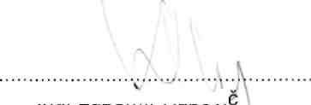
S pozdravom
WH«5TS"É ŠPORTOVÉ KLUBY Á BYSTRICA, s.r.o.
špoitov
f ' sídlisko SNP 2549
017 01 POV. BYSTRICA
55 DIČ:2020440488
."020440498 <2>
Ing. Ľubomír Kubovi konateľ

Spoločnosť je zapísaná v obchodnom registri Okresného súdu Trenčín, Oddiel: sro, vložka č.3162/R
IČO; 31 637 655, IČ DPH: SK2020440488, DIČ: 2020440488
Bankové spojenie: Dexia Banka a.s.. P, Bystrica č, ú. 2831768001/5600

